

1ºDAM

15/01/2024

Víctor Quirós Pavón

Relación 12



Índice

1. INTRODUCCIÓN
2. EJERCICIO 1
3. EJERCICIO 2
4. EJERCICIO 3
5. EJERCICIO 4
6. CONCLUSIÓN
7. BIBLIOGRAFÍA



Índice de figuras



Figura 1 4

Figura 2 4

Figura 3 4

Figura 4 4

Figura 5 5

Figura 6 5

Figura 7 5

Figura 8 5

Figura 9 5

Figura 10 5

Figura 11 6

Figura 12 6

Figura 13 7

Figura 14 7

Figura 15 8

Figura 16 8

Figura 17 9

Figura 18 9

Figura 19 9

Figura 20 9

Figura 21 9

Figura 22 9

Figura 23 10

Figura 24 10

Figura 25 10

Figura 26 11

Figura 27 11

Figura 28 12

Figura 29 12

Figura 30 13

Figura 31 13

**INTRODUCCIÓN**

Ejercicio 1: Veo interesante los comandos a utilizar ya que podríamos utilizarlos en algún caso específico.

Ejercicio 2: Me parece útil la instalación del RDS para acceder de forma remota a otros sistemas.

Ejercicio 3: PowerShell es muy útil, tiene muchas funciones, y es la actualización del CMD, es interesante.

Ejercicio 4: El programador de tareas es lo que más interesante me parece ya que se pueden automatizar tareas.

**EJERCICIO 1**

Movimiento entre carpetas 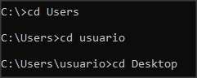



Figura

Figura

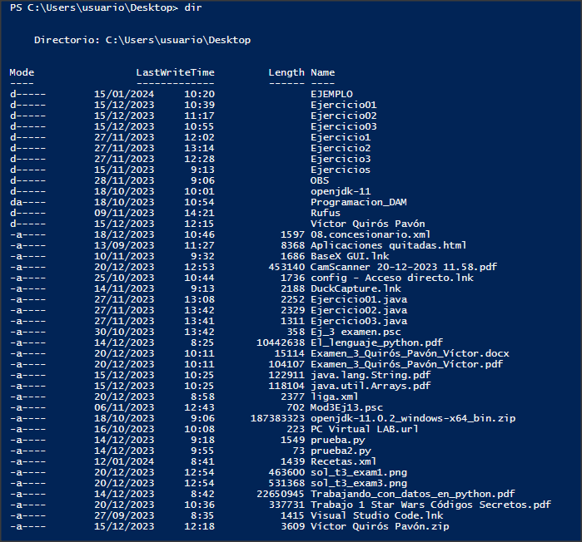El contenido de un directorio 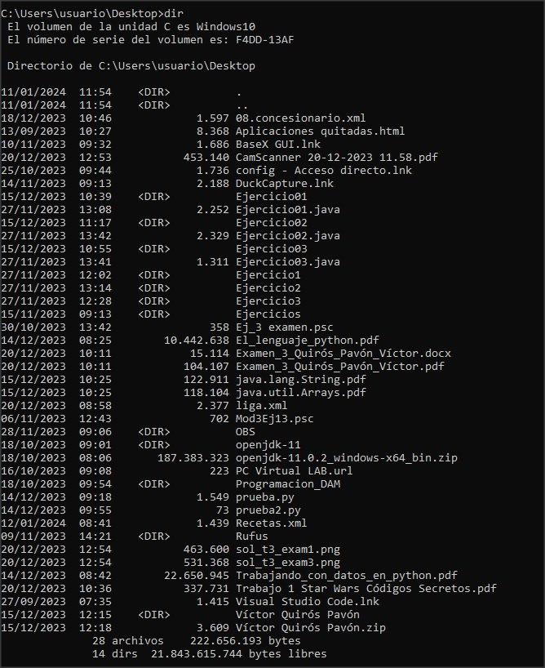

Figura

Figura

El nombre del equipo

Figura

Figura

La configuración de red del equipo 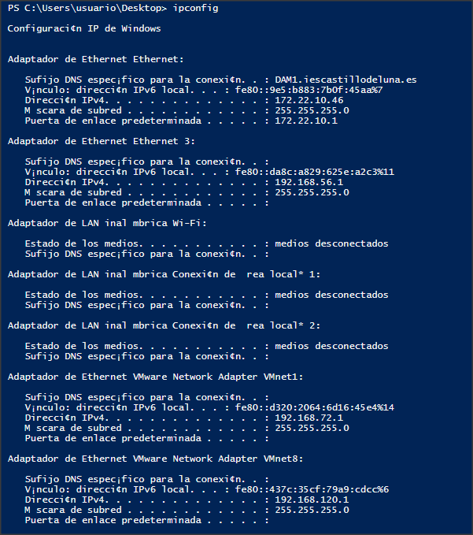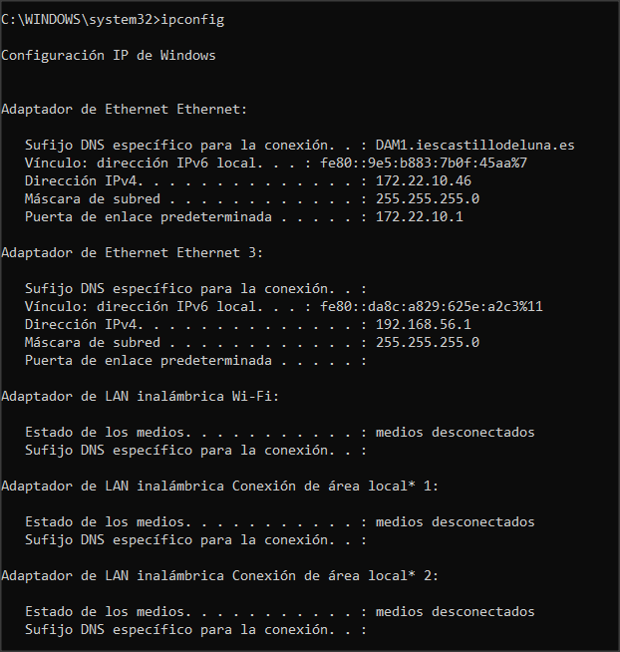

Figura

Figura

Apagar el ordenador



Figura

Figura

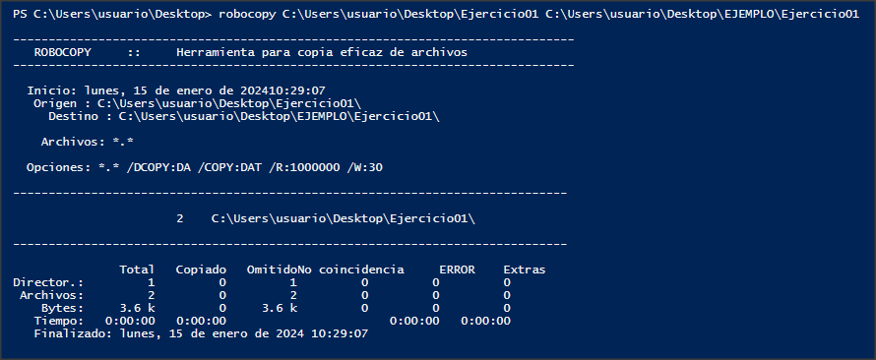La copia de un archivo 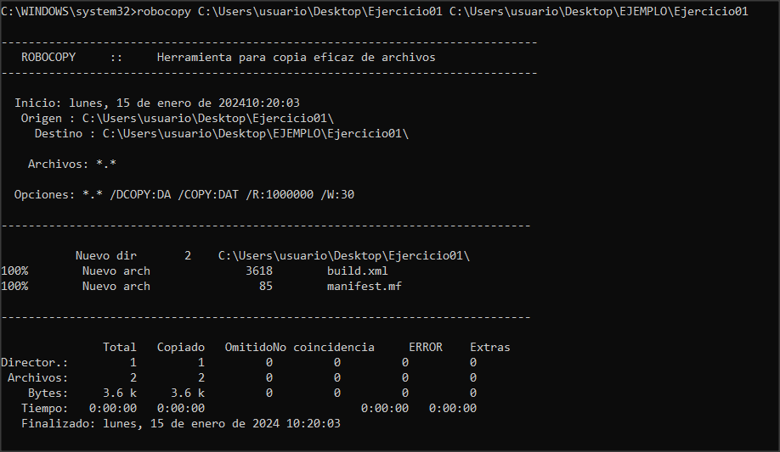

Figura

Figura

**EJERCICIO 2**

Instalación Remote Desk Service

Desde Windows Server, e el administrador del servidor debemos de acceder al asistente para agregar roles y características, desde el botón “Administrar”

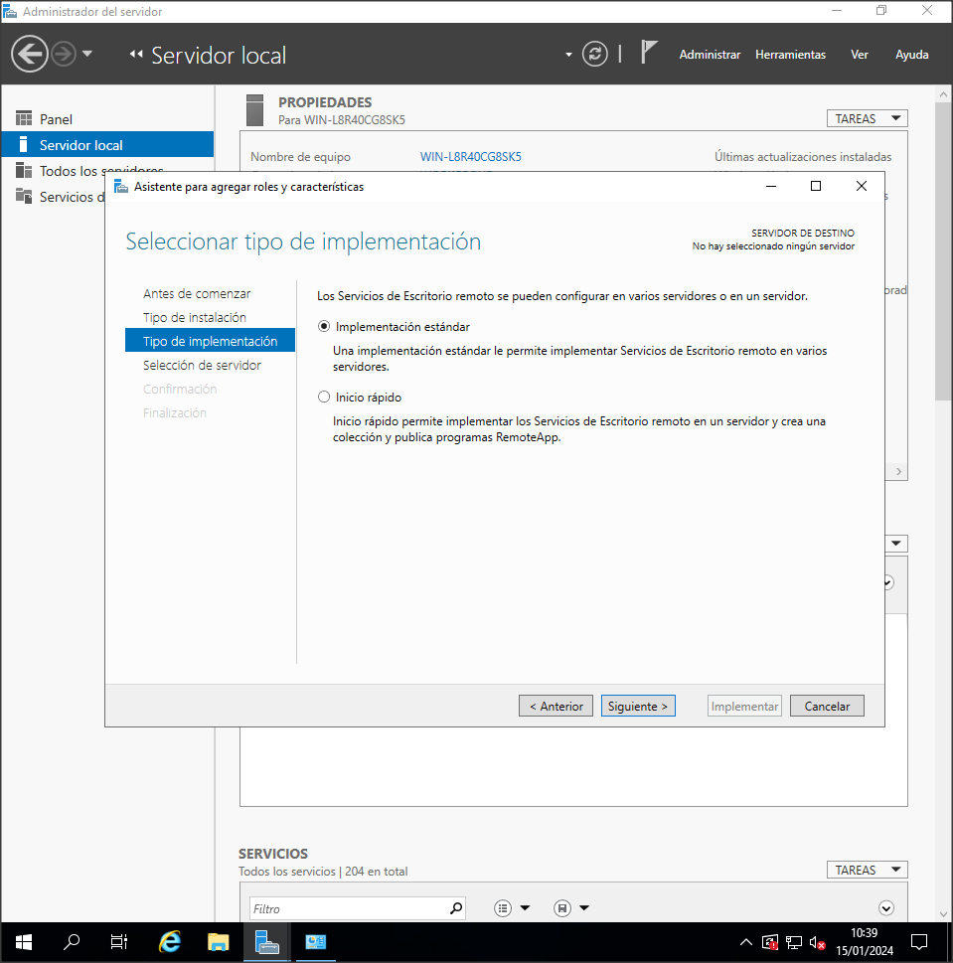

Figura

En este caso pulsaremos sobre Instalación de Servicios de Escritorio remoto

Figura

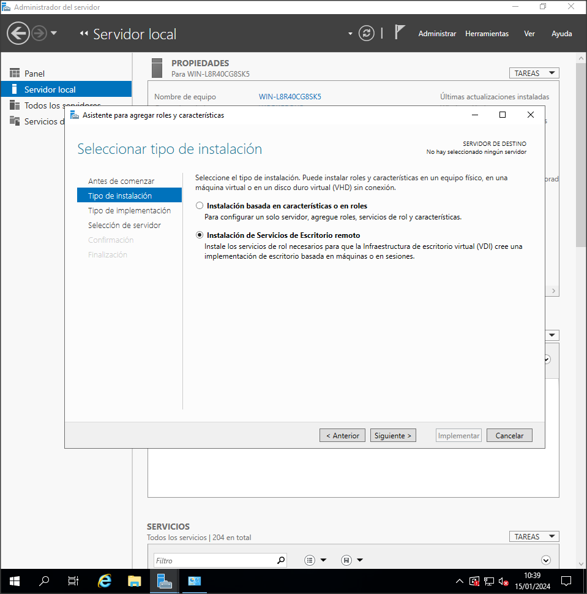

Seleccionamos el servidor

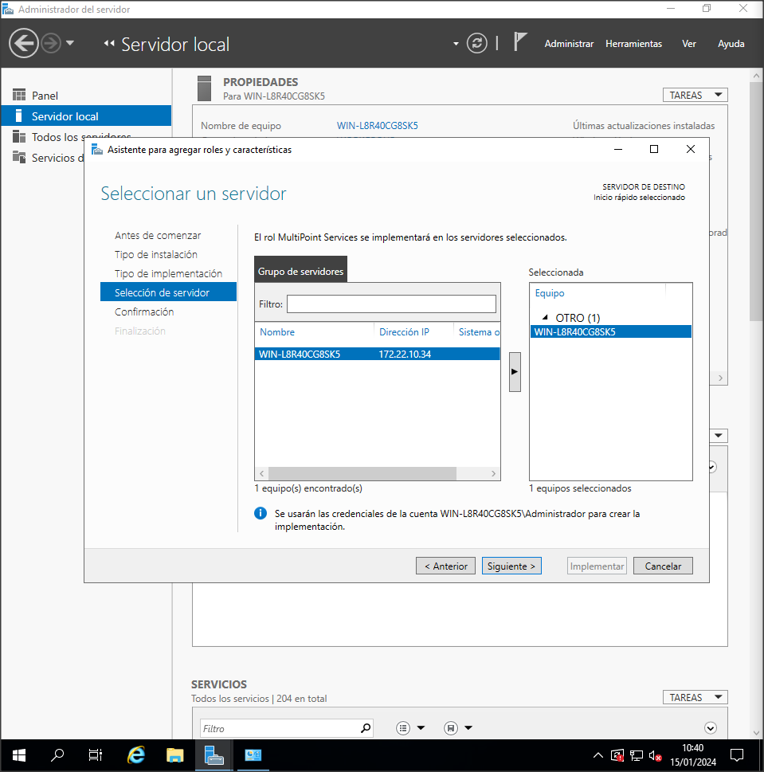

Figura

Ahora le daríamos a implementar, pero salta un error, de hecho, ya podemos ver que aparece una advertencia en esta pantalla

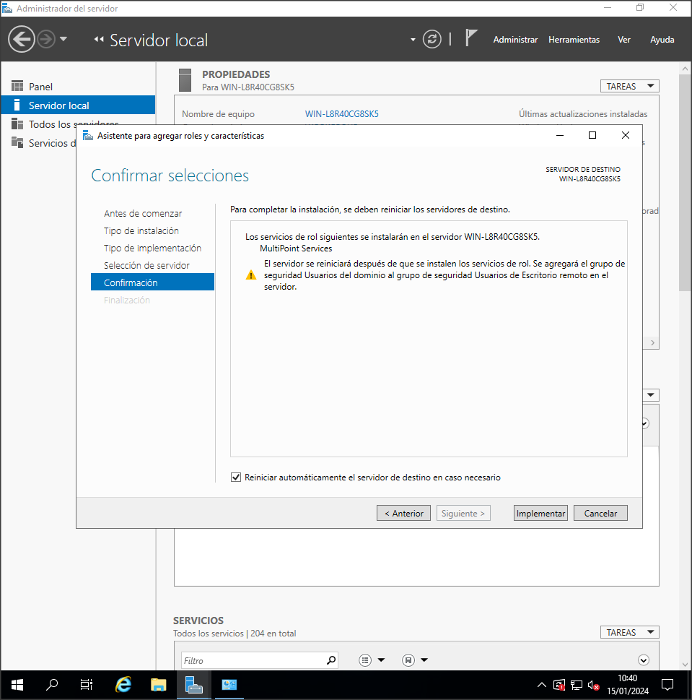

Figura

**EJERCICIO 3**

Mostrar la lista de interfaces de red disponibles en tu ordenador

Obtener información sobre el controlador de un adaptador de red

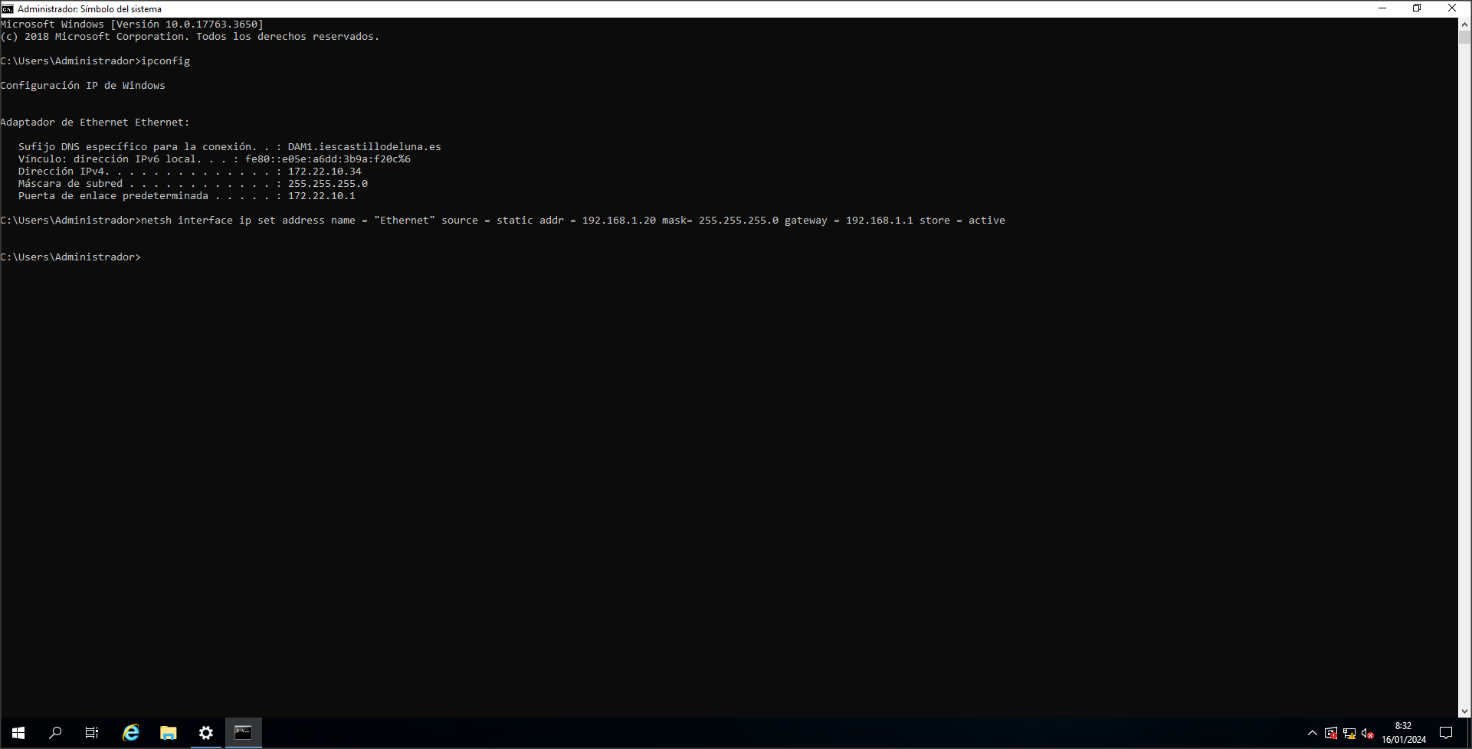Mostrar información detallada sobre la configuración actual de TCP/IP del adaptador de red

Figura

Establecer una dirección IP estática para la NIC

Figura

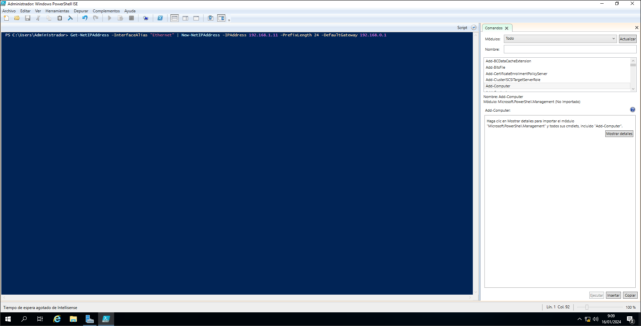

Figura

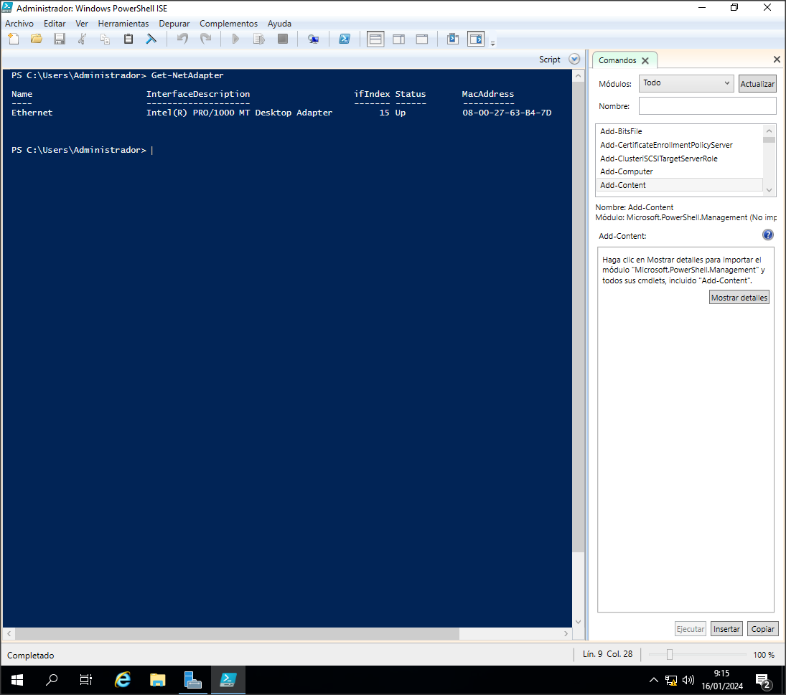Obtener la dirección IPv4 de la interfaz única.

Figura

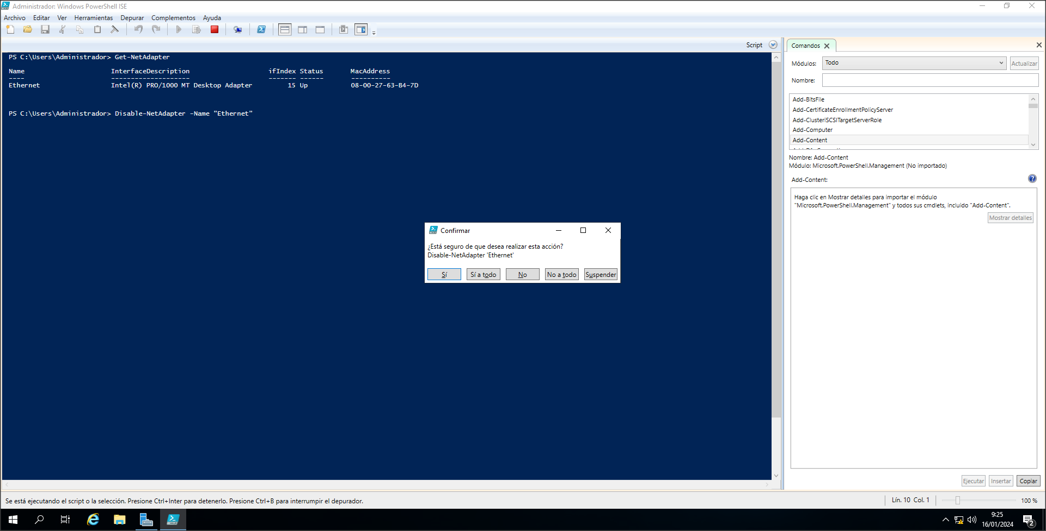

Figura

Desactivar adaptador

Figura

Activar adaptador

Figura

Configurar DNS

Figura

**EJERCICIO 4**

Para crear tareas en el programador de tareas podemos hacer clic sobre Acción 🡪 Crear tarea o simplemente en la barra de Acciones de la derecha

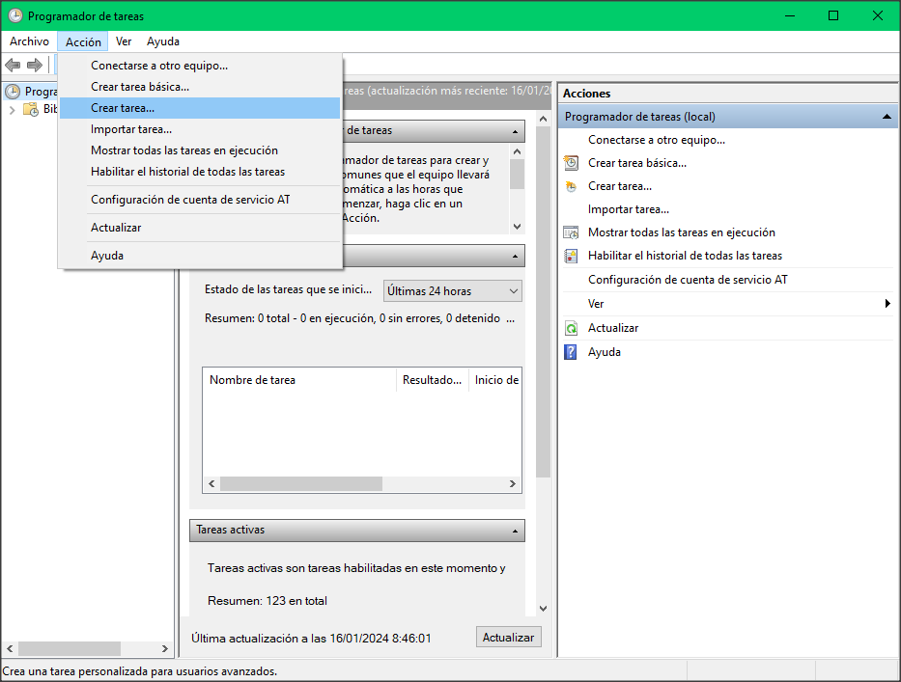

Figura

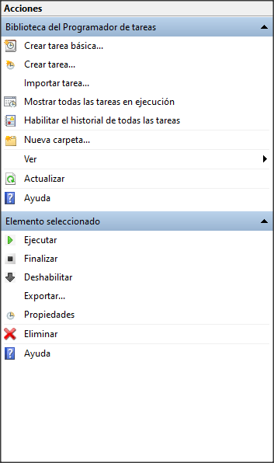

Figura

Este es el menú con todas las Acciones que aparecen, tanto para crear tareas como para cuando ya están creadas y queremos ver cómo están funcionando

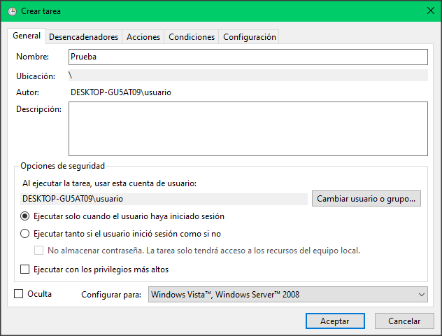

Figura

Una vez dentro tenemos diferentes pestañas, si queremos ver el funcionamiento aquí podremos poner el nombre de la tarea en la parte superior

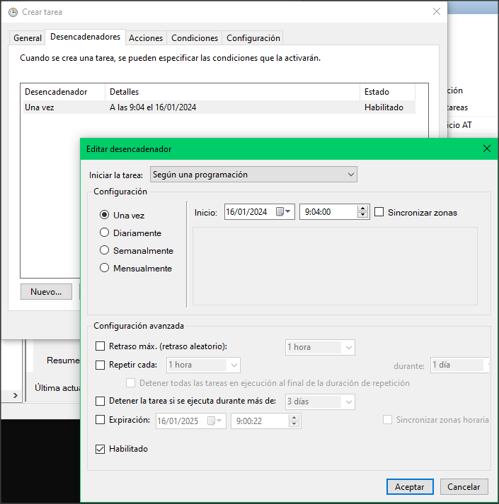

Figura

En la pestaña desencadenadores veremos más información y detalles sobre la programación de la tarea, como las veces que queremos que se repita, cuando empieza, hasta cuando se repite, etc.

En mi caso he seleccionado que se inicie el día de que estuve haciendo la práctica en clase, a las 09:04 el programa Visual Studio Code

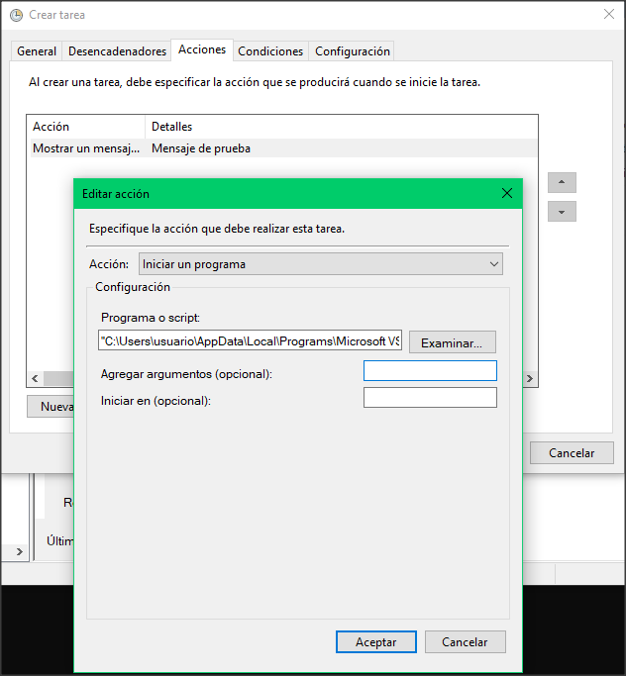

Figura

En las acciones decidimos lo que la tarea va a hacer, en este caso iniciar un programa, y debajo seleccionamos la ruta del programa que queramos que se inicie.

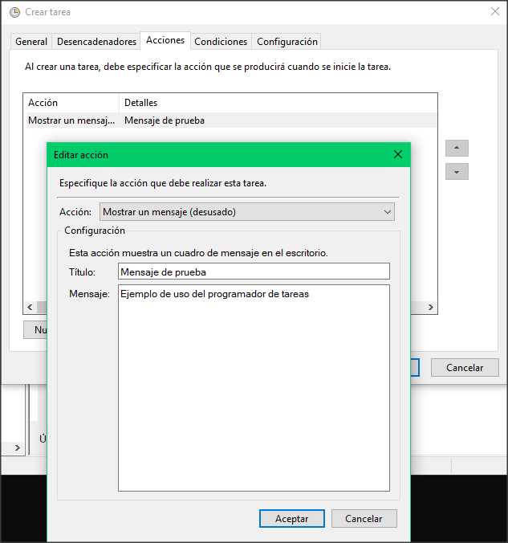

Figura

En este caso intenté crear una tarea que mostrara un mensaje en pantalla, pero al estar en desuso no fue posible.

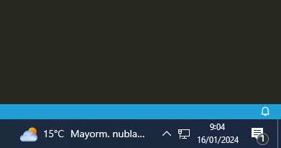El programa seleccionado (Visual Studio Code) se ha abierto a las 09:04 como se puede observar en la imagen

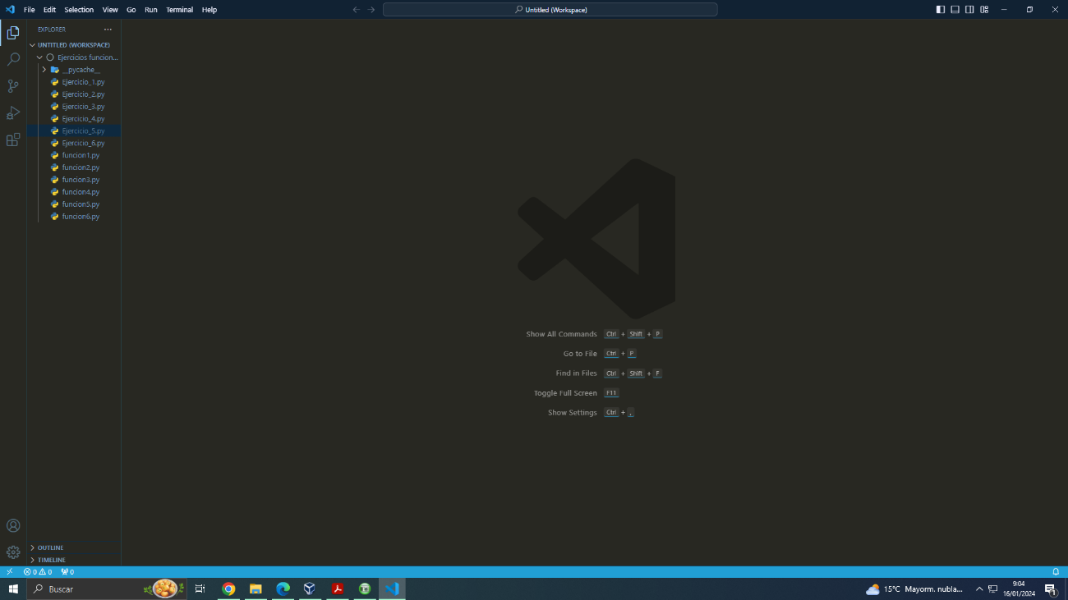

Figura

**CONCLUSIÓN**

Me han parecido interesantes los ejercicios, son muy útiles para utilizar Windows en general de forma más cómoda, aunque más el último, ya que podemos programar lo que queramos que el sistema automatizará la función.

**BIBLIOGRAFÍA**

La información que he usado en la práctica está recogida de los apuntes proporcionados en clase.